МУНИЦИПАЛЬНОЕ БЮДЖЕТНОЕ ОБЩЕОБРАЗОВАТЕЛЬНОЕ УЧРЕЖДЕНИЕ СРЕДНЯЯ ОБЩЕОБРАЗОВАТЕЛЬНАЯ ШКОЛА № 19

Урок по русскому языку в 11 классе
Комплексный анализ отрывка статьи Д.С. Лихачёва
из сборника «Письма о добром»
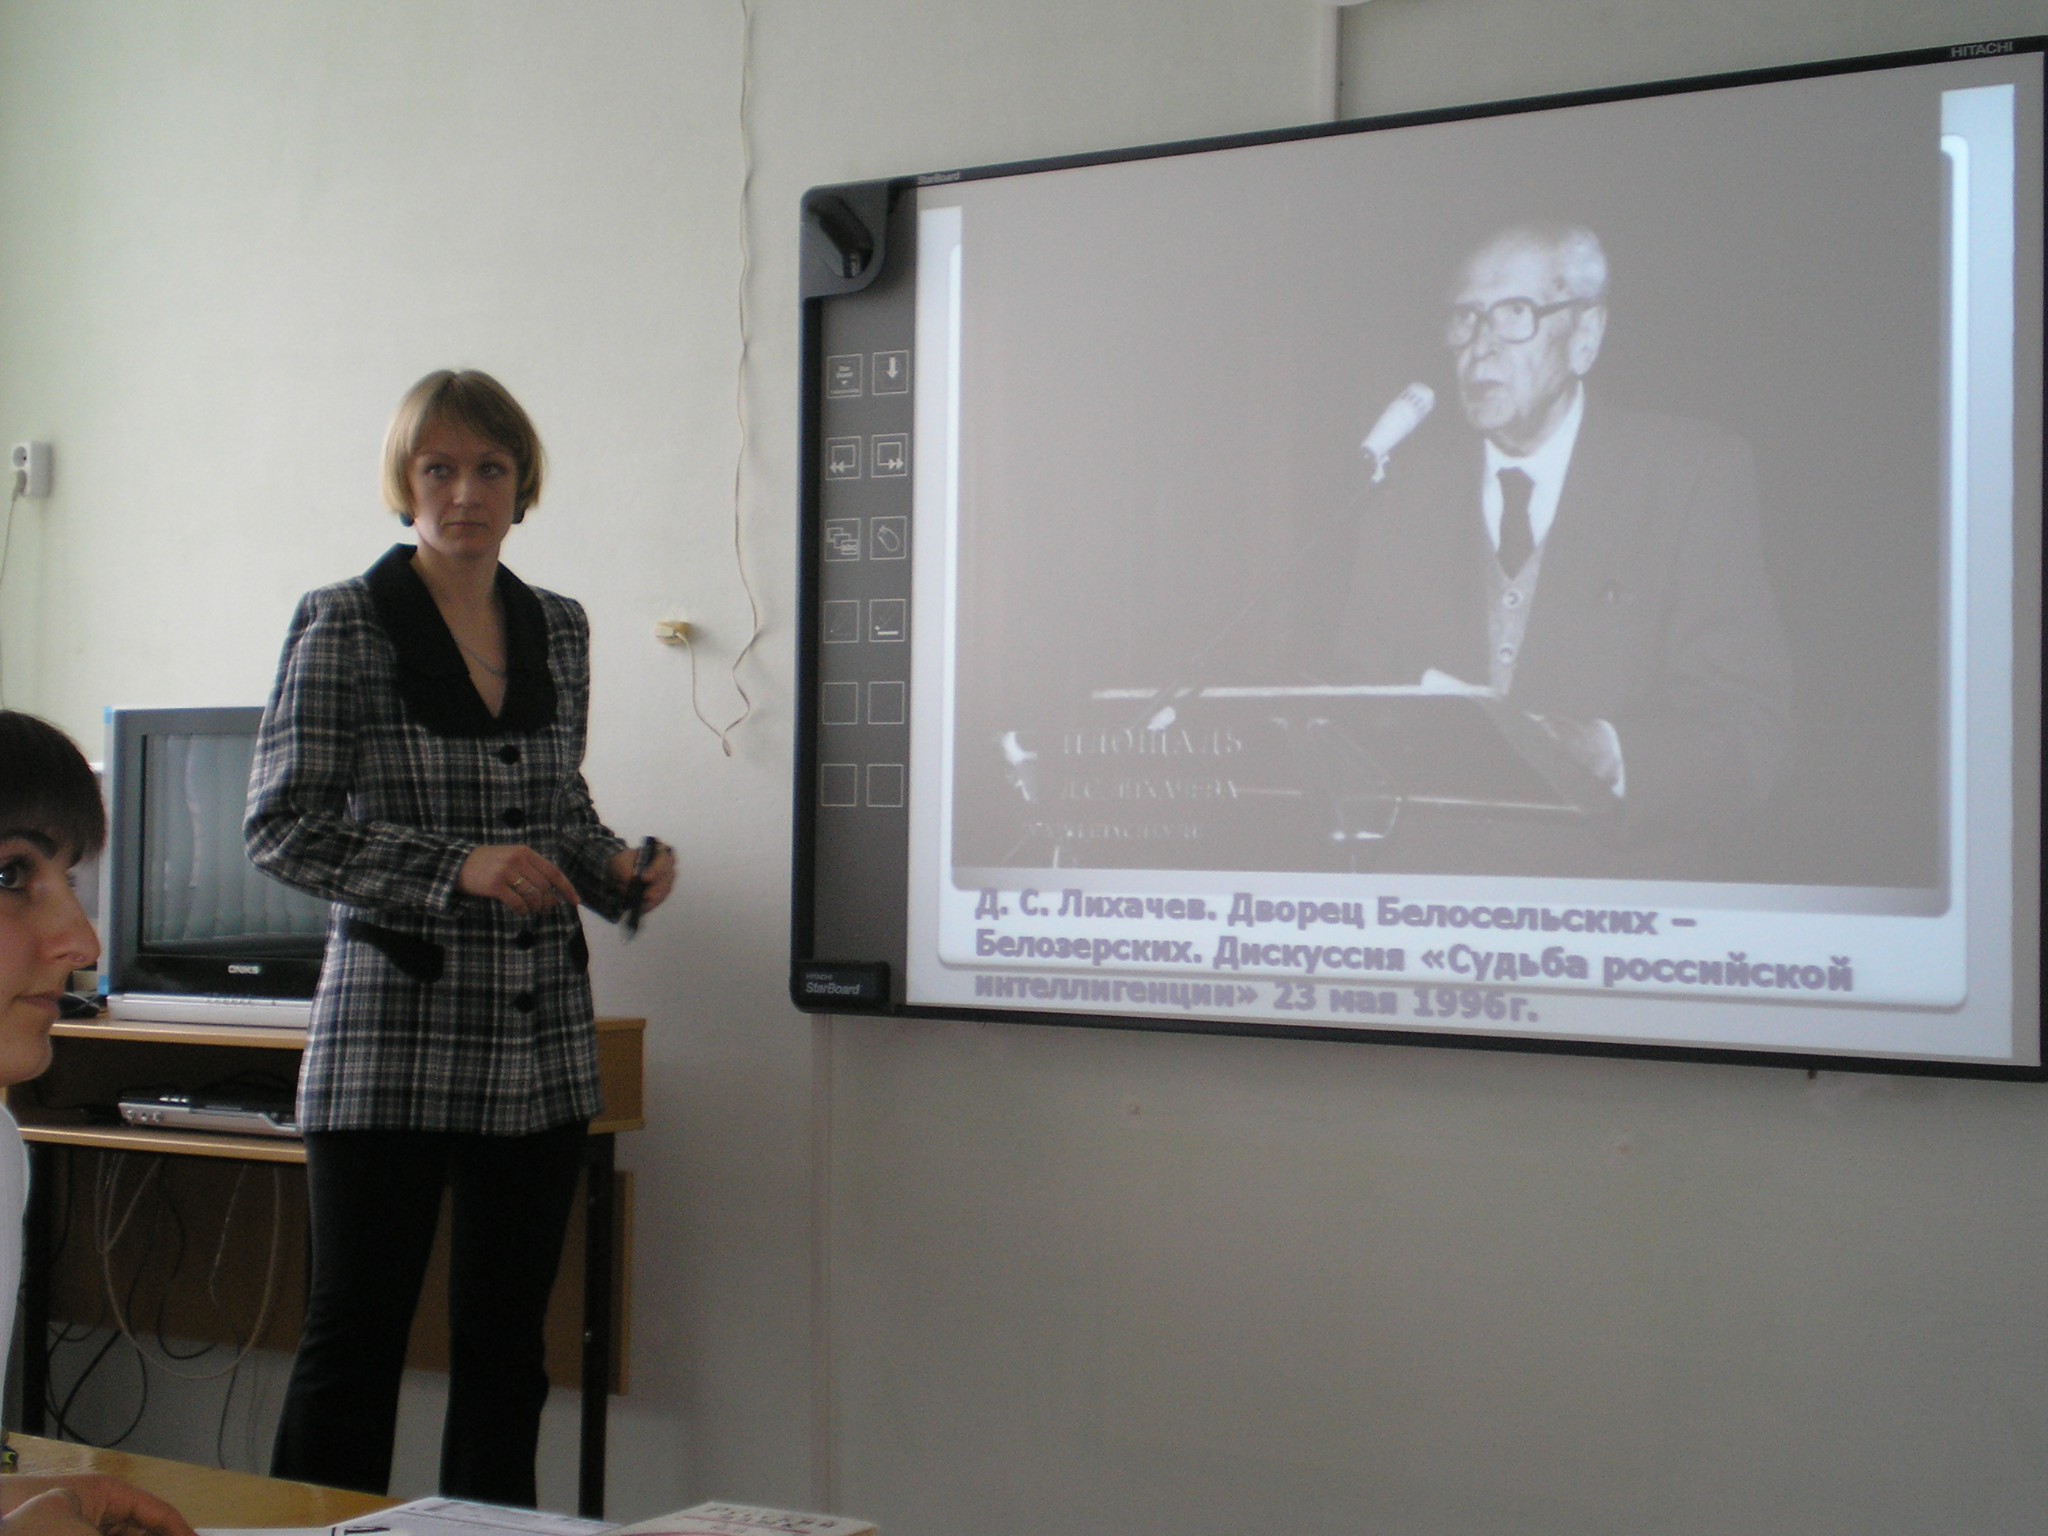
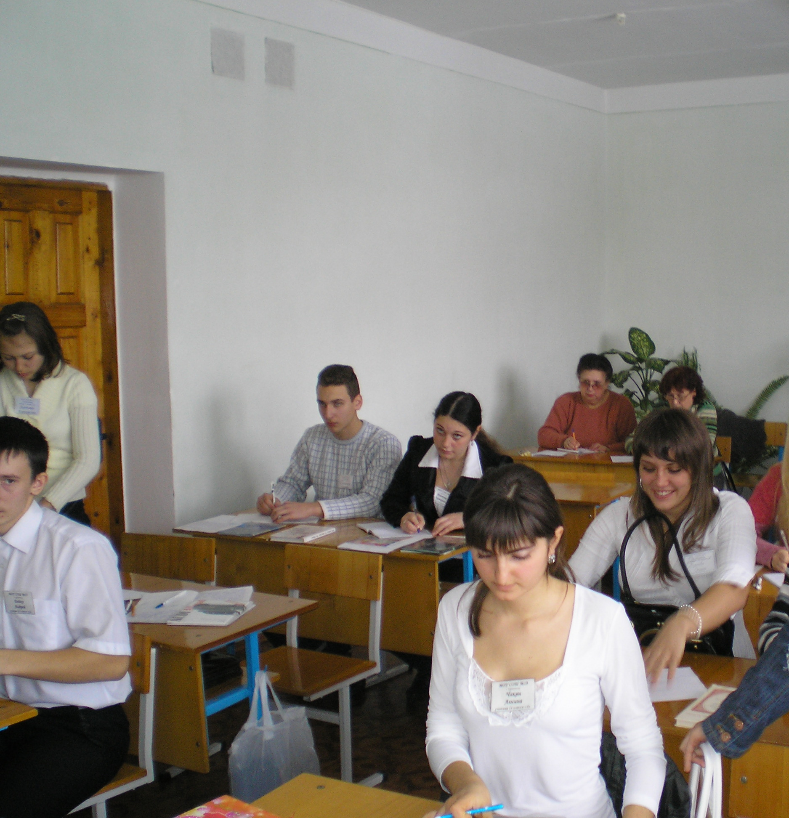

Учитель русского языка и литературы
Яровик Н.П.

Тема. Комплексный анализ отрывка статьи Д.С. Лихачёва
из сборника «Письма о добром».
Цель:

1)развивать навыки связной монологической устной и письменной речи;
2) научить задумываться над общечеловеческими вопросами бытия, вместе с писателем искать на них ответы, поднимаясь до авторского понимания смысла жизни;
3) воспитать у учащихся чувства осознанного выбора жизненного пути.
Задачи:
1) познакомить учащихся с жизненными взглядами выдающегося человека современности Д.С. Лихачёва;
2)проанализировать текст с точки зрения орфографии, пунктуации, синтаксиса (самостоятельная работа в виде блока В);

3) собрать и систематизировать материал к сочинению- рецензии.
Ход урока
I. Организационный момент.
- Здравствуйте. Откройте тетради, запишите дату, классная работа.
План урока.
1.Сообщение о личности и деятельности Д.С.Лихачёва.

2.Самостоятельная работа (Блок В).
3.Комплексный анализ текста:

-тема;
-лексико-семантические особенности;
-стиль;
-ИВС;
-проблема;
-работа по развитию речи.
4.Домашнее задание.
5.Подведение итогов.

II. Слово учителя.
-За свою жизнь, короткую или долгую, человек делает для себя много открытий. Открывать мир нам помогают удивительные люди – художники, ученые, поэты, писатели. Перед вами портрет «великого художника-слова» Дмитрия Сергеевича Лихачёва, человека высокой нравственности и морали, большого учёного, которому никогда не была безразлична судьба своей страны, народа. Тема нашего урока: «Комплексный анализ отрывка статьи Д.С. Лихачёва из сборника «Письма о добром». На уроке вы откроете для себя личность этого великого ученого и исследователя, проанализируете текст с точки зрения орфографии, пунктуации, лексико-семантических особенностей, попытаетесь понять, в чем заключается смысл жизни . Данная работа является одним из этапов подготовки к ЕГЭ( сочинению-рецензии , блок С)
.
III. Проверка домашнего задания.
Начнем с проверки домашнего задания. Напоминаю вам , что домашнее задание было индивидуальным . Несколько учащихся готовили сообщение о личности и деятельности писателя. Итак, послушаем их.
- Сообщение нескольких учащихся о личности и деятельности писателя (показ слайдов)
А какое мнение у вас сложилось об этом удивительном человеке?
Каким перед вами предстал Д. С. Лихачёв?

Остальные ребята работали по текстам Д.С.Лихачёва. Рассмотрим подобранные цитаты из текстов Д.С.Лихачёва и определим круг тем, на которые он писал.
Работаем в тетрадях, отмечая данный материал.

Основные темы, на которые писал Д.С.Лихачёв:
- добра и зла;
- роль литературы, искусства в жизни человека;
-любви к Родине, патриотизма;
- нравственности, морали;
- взаимоотношения человека и природы;
- определения цели и поиски смысла жизни;
- уважения к историческому прошлому страны, народа.
Д.С.Лихачёв утверждал:
«Надо прожить жизнь с достоинством, чтобы не стыдно было вспомнить»
И своим жизненным и творческим путем писатель подтвердил правоту этих слов.
V. Работа с текстом.
а) Орфоэпическая минутка.
Следующий этап урока - это орфоэпическая работа. Перед вами слово и его формы, взятое из текста Д.С.Лихачёва, с которым мы будем работать. Данная работа поможет вам правильно прочитать текст, а значит и понять его.
Запишите слова и расставьте ударения : облегчать, облегчить, облегчение, облегчу, облегчён облегчишь. Составьте с любой формой данного слова предложение.
Прочитайте текст .Один из этапов работы с текстом –написание самостоятельной работы в виде блока В с целью повторения и систематизации пройденного материала, а также проверить, правильность заполнения бланков. Выполните задания.
б) Самостоятельная работа (7 мин).
При выполнении заданий этой части запишите ваш ответ в бланке ответов рядом с номером задания (В1-В8), начиная с первой клеточки.
Ответы к заданию В1-В4 запишите словом (ами).
В1 К какой части речи принадлежит слово когда (предложение 1)?
В2 Из предложений 4 - 6 выпишите подчинительные союзы.
В3 Из предложений 1,2 выпишите слово с орфограммой «Не с наречиями».
В4 Какой тип связи используется в словосочетании хозяин дачи (предложение 3)?
Ответы к заданию В5-В7 запишите цифрами.
В5 Сколько простых предложений в тексте?
В6 Найдите предложение с обособленным определением, выраженным прилагательным. Напишите его номер.
В7 В каком сложноподчиненном предложении придаточная часть находится внутри главной? Напишите его номер.
Проверим для себя правильность выполненных заданий.
в) Анализ текста.
Следующий этап нашего урока - это анализ текста с точки зрения тематики, лексико-семантических особенностей, стиля, ИВС и проблематики. Чтобы лучше понять текст, определим лексическое значение слов: самооценка, цель и выбор.
Выбор - отобрать, определить для себя нужное, предпочитаемое.
Самооценка - оценка самого себя, своих достоинств и недостатков, своих поступков.
Цель -предмет стремления ,то, что надо, желательно осуществить.

1. Какова тема этого текста?
1)Низкая и высокая самооценка.
2)Цель и самооценка человека.
3)Сознательный или интуитивный выбор.
4)Низкая или высокая цель.
А что значит высокая или низкая цель? Сознательный или интуитивный выбор?
Переходим к следующему этапу анализа текста. Читаем задание.

2 .Определите стиль и тип речи текста
1) публицистический стиль, повествование и рассуждение;
2) художественный стиль, описание;
3) художественный стиль, повествование и рассуждение;
4) разговорный стиль, рассуждение - размышление.
Какими признаками обладает публицистический стиль? Докажите, что перед вами публицистический стиль?
Читаем и выполняем следующее задание.
3. В каком значении употреблено слово элементарный (предложение 3)?
- относящийся к элементам;
- начальный, относящийся к основам чего-либо;
- простейший, такой который должен быть известен каждому;
- упрощенный, поверхностный.
Переходим к следующему этапу анализа текста. Читаем и отвечаем на поставленный вопрос.
4 .Какие средства выразительности не используются в этом тексте?
- повтор;
- вопросительные и восклицательные предложения;
- антонимы;
- сравнения.
С какой целью автор использует данные изобразительно-выразительные средства (повтор, антонимы)?
Что такое проблема текста?
5. В каком предложении выражена проблема текста?
1)2
2)3
3)5
4)6
В чем актуальность проблемы?
Многие писатели и поэты пытались через своих героев, выяснить, в чем заключается смысл жизни. Назовите их имена и произведения.
Л.Н. Толстой «Война и мир». Образы Андрея Болконского, Пьер Безухого.
В.Г.Короленко «Слепой музыкант»
И.Бунин «Господин из Сан-Франциско»
А.М. Горький «На дне»
Э. Асадов «Смысл жизни»
Данный материал запишите в тетради. С учётом дифференцированного подхода (класс заранее разделён на группы) напишите 3-4 предложения на заданную тему(5 минут).
1 группа - авторская позиция в тексте Д.С.Лихачёва;
2 группа - жизненный опыт;
3 группа - литературный опыт.
VI. Домашнее задание.
Итак, ребята, наш урок подходит к концу. Откроем дневники и запишем домашнее задание. Напишите сочинение - рецензию по тексту Д.С. Лихачёва. Согласны ли вы с мнением автора, что «только жизненно необходимая цель позволяет человеку прожить свою жизнь с достоинством и получить настоящую радость»? Аргументируйте своё мнение
VI1. Подведение итогов.
-Что нового вы сегодня узнали на уроке?
-Выставление отметок.

Сегодня мы с вами только приблизились вечным вопросам бытия: в чем смысл жизни и что значит «достойная цель», разбирая текст Д.С.Лихачева. Каждому из вас предстоит сделать свой выбор. А ведь самое главное - не ошибиться, принимая то или иное решение. И это вечные вопросы жизни, на которые вам предстоит найти ответы. И хотелось бы завершить урок словами Д.С.Лихачева: «Если жить для себя, то от прожитого не останется и следа. Если жить для других, то другие сберегут то, чему служил, чему отдавал силы».

